МБДОУ «Центр развития ребенка – детский сад № 117» г. Воронеж

Сценарий летнего спортивно-оздоровительного развлечения для дошкольников «Прогулка в лес»
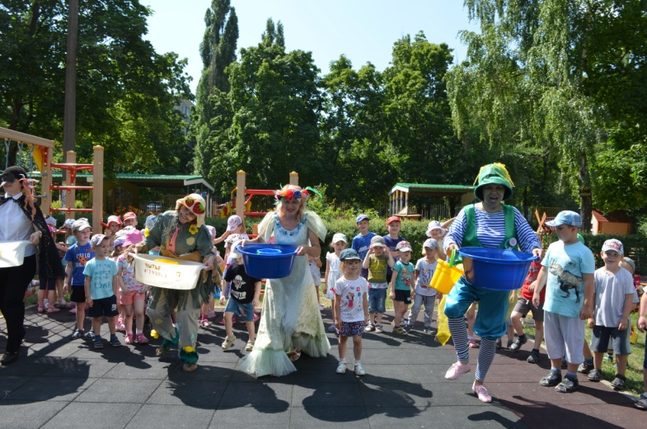

Выполнили и провели воспитатели: Грибанова С.В.
Гудкова И.А.
Мавричева М.Ю.
Олейник О.В.

2017 – 2018 уч. г.

Сценарий летнего спортивно-оздоровительного развлечения для дошкольников «Прогулка в лес»
Цель: создание благоприятного эмоционального состояния у детей посредством активизации познавательной, музыкальной и двигательной деятельности.
Задачи:
- формировать у детей элементарные экологические знания о правилах поведения в лесу;
- уточнять и обобщать знания детей о правилах поведения в природе;
- развивать внимание, смекалку, мелкую моторику рук, координацию движений, ловкость и быстроту;
- воспитывать доброжелательное отношение к окружающей природе.

Средства: Мягкие модули, искусственные ёлки 3-4 шт., макет пруда, цапля, утки, кувшинки, тазы с водой 4 шт., тазы для корзинки 4 шт., картинки с изображением диких животных, мешочек, верёвка, прищепки, удочка, ведро детское 4шт.
Способы:
- использование музыки «Леса» и песни «Я – Водяной» - словесный рассказ «Жил был Зеленый лес», - логоритмическое упражнение «Волшебное заклинание», - словесная игра «Правила поведения в лесу», - динамическое упражнение «Разминка», - полоса препятствий «Дорога в лес», подвижная игра, - эстафета «Уборка мусора», - игра-соревнование «Принеси воду»,
- дидактическая игра «Назови одним словом», - игра-эстафета «Посади цветы»
Ход развлечения:
Лесная фея: - Здравствуйте ребята! Я - Лесная фея. В моем прекрасном волшебном лесу прекрасная природа.
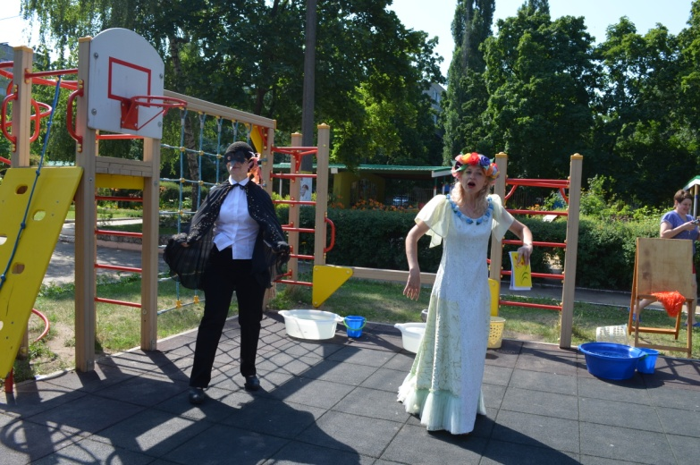
Звучит музыка «Леса».
Представьте, что вы в лесу. Небольшим словесным рассказом оживить воображение детей: «Жил-был Зеленый Лес. Это был не просто Зеленый Лес, а Поющий Лес. Березы там пели нежные песни берез, дубы — стародавние песни дубов. Пела речка, пел родничок, но звонче всех пели, конечно, птицы. Синицы пели синие песни, а малиновки — малиновые».
Лесная фея: - Вы хотите побывать в моем лесу? Как вы думаете, что интересного можно увидеть в лесу? (Ответы детей)
Лесная фея: Подарило лето
Лес зеленый детям,
В чаще землянику,
На буграх – клубнику.
Небо голубое
Утром луг с росою,
Подарило трели
Птичьи карусели
Добрую подружку
Речку – хохотушку,
С пляжем золотистым
С солнышком лучистым.
- Ребята, я приглашаю вас на прогулку!
А отправимся мы в лес, но для этого надо произнести волшебное заклинание:
Нужно нам закрыть глаза,
Сделать два больших прыжка,
Руки протянуть вперед,
А затем – наоборот.
Как листочки, покружиться.
Чтоб в лесу нам очутиться.
Вот так чудо из чудес:
Мы попали с вами в лес!
Лесная фея: - Ой, кто вы?
Старичок - Лесовичок: - Кто я? Лесной старик,
Называюсь Лесовик -
Этот лес я сторожу,
За порядком здесь слежу.
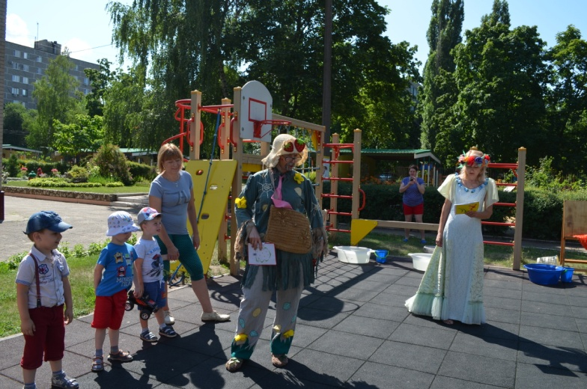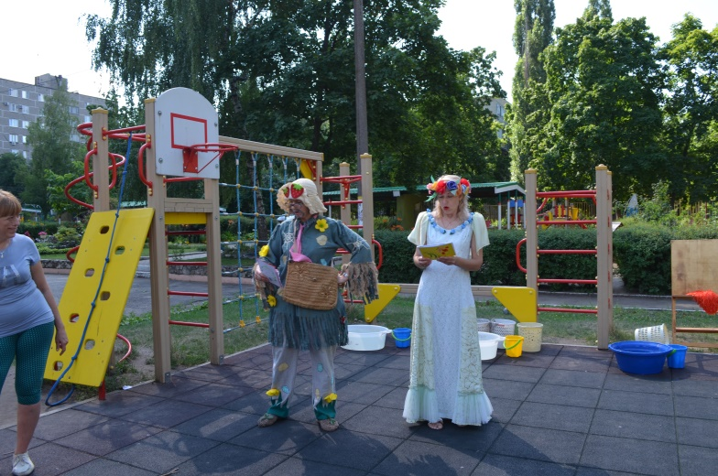
Лесная фея: - Здравствуй, Старичок-Лесовичок !
Старичок-Лесовичок:- Здравствуйте, детишки! Зачем в лес пожаловали?
Лесная фея и дети: - Мы, дедушка, в лес пришли погулять, грибов, ягод пособирать!
Старичок-Лесовичок: - Знаю я, как вы гуляете, отдыхаете. Муравейники разоряете, цветы топчите, птиц и зверей пугаете! Не пущу я вас в лес!
Лесная фея: - Старичок-Лесовичок! Наши дети лес любят и будут вести себя хорошо!
Старичок-Лесовичок: - А я сейчас проверю, знают ли дети, правила как надо себя в лесу вести!
Словесная игра «Правила поведения в лесу» Я буду вам говорить, как дети себя ведут в лесу, а вы, если правильно будете громко кричать: «Да», но если не правильно, то вы говорите: «Нет»!
1. На полянке посидели, Все попили и поели, А потом пошли домой — Мусор унесли с собой! Правильно?
2. Можно по лесу гулять Ветки с дерева ломать?
3. Девочки цветочки рвали, И в веночки заплетали. А полянка вся пуста — Не осталось ни цветка! Правильно?
4. Можно уходя домой, Уносить ежа с собой?
5. Дети по лесу гуляли, Не шумели, не кричали, Ягоды собрали, Кустик не сломали! Правильно?
Под музыку « Я – водяной» появляется Водяной.
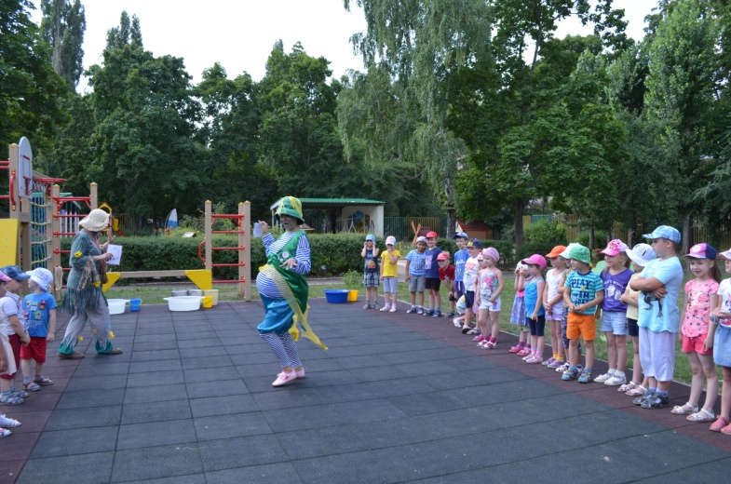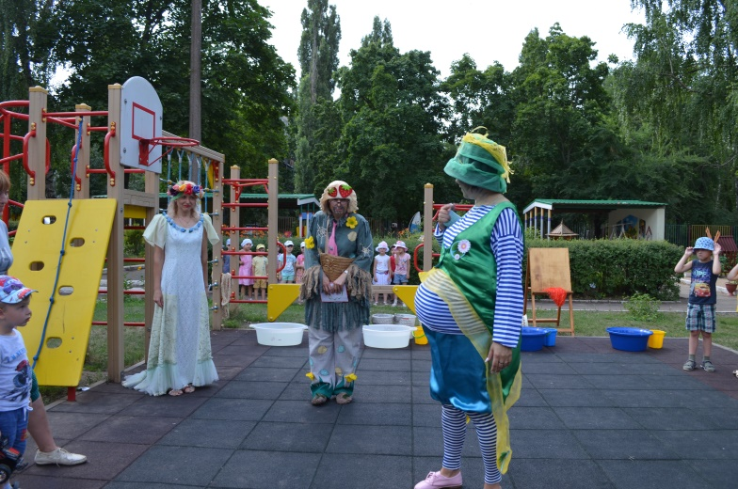

Водяной: - А что ж ты Старичок-Лесовичок меня с собой не взял? Как ты детей в лес поведешь, ведь ты не все тропинки в лесу знаешь. А для начала разминку проведем.

Динамическое упражнение «Разминка»
Вот высокая сосна,  К солнцу тянется она. | Руки вверх
Над поляной дуб старинный  Ветви в стороны раскинул,  Он на ветках среди леса  Щедро желуди развесил. | Руки в стороны
А внизу грибы растут,  Их так много нынче тут.  Не ленись и не стесняйся,  За грибами накланяйся! | Наклоны вперед
Вот лягушка поскакала,  Здесь воды ей видно мало.  И квакушка бодро скачет  Прямо к пруду, не иначе. | Прыжки на месте
Ну а мы пройдем немножко,  Поднимаем выше ноги,  Походили, порезвились,  И на травку опустились. | Ходьба на месте

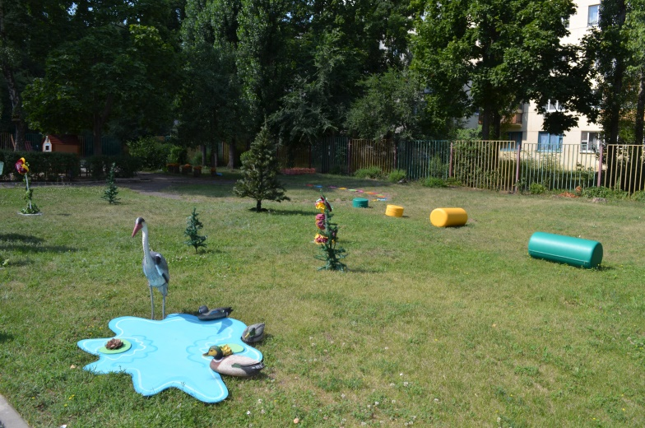

Полоса препятствий – «Дорога в лес»
- Пройти по мостику через речку
- Перепрыгнуть лесные ручейки. - Переправа через болото по «болотным кочкам» - Перешагивание бревен - Ходьба по канату через ров.
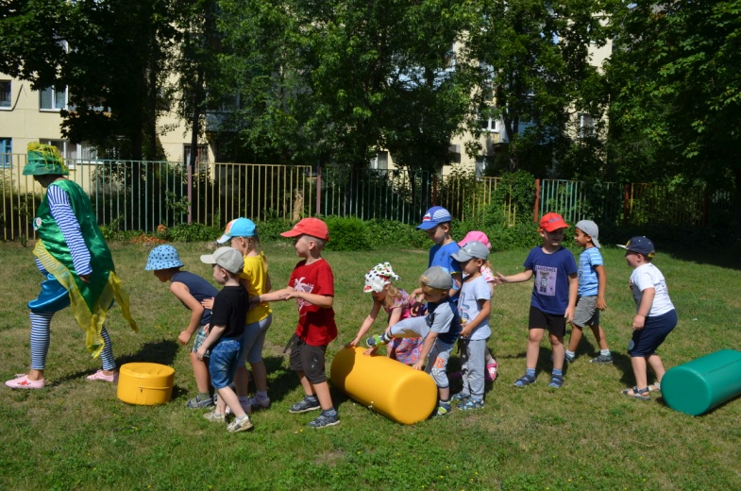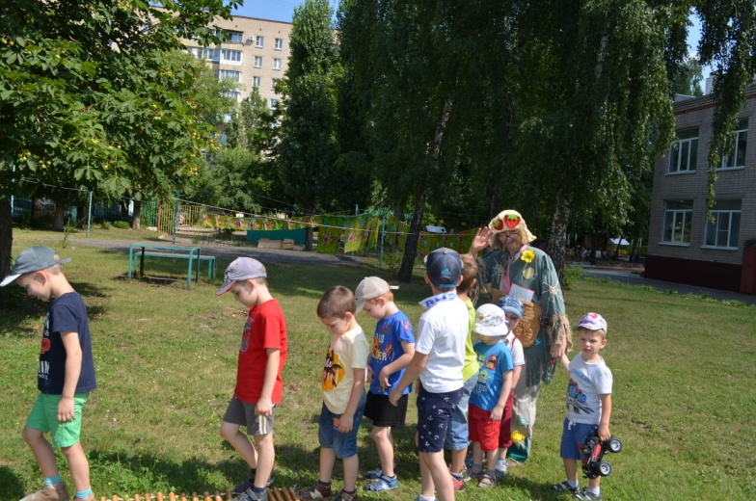
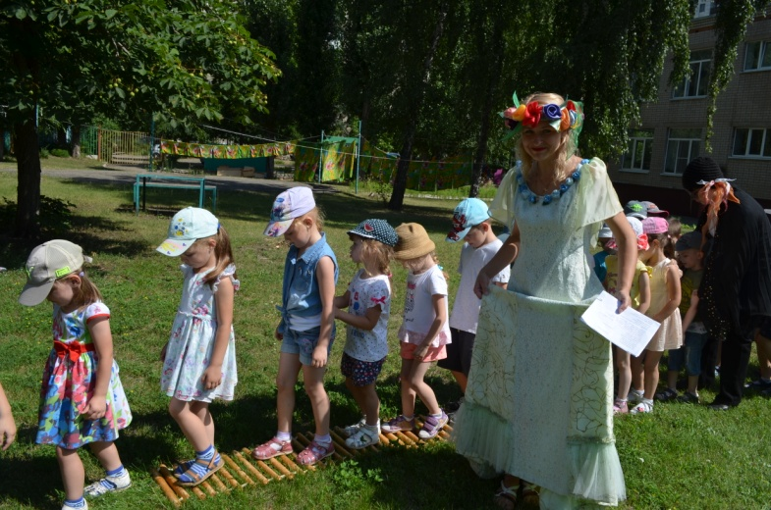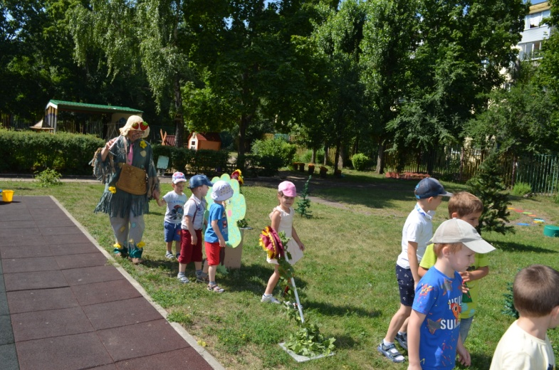
Лесная фея: Здравствуй, здравствуй, добрый лес, Полный сказок и чудес! Мы никого здесь не обидим, И чудеса твои увидим!
Лесная фея: А что это там за шум?
Сорока:
Помогите! Помогите! В лесу беда случилась,
Вокруг всё изменилось: Птицы не поют, Цветы не цветут, Ветер не шумит, Речка не журчит…. Люди мусор раскидали, За собою не убрали, Все цветы завяли, Бабочки пропали…

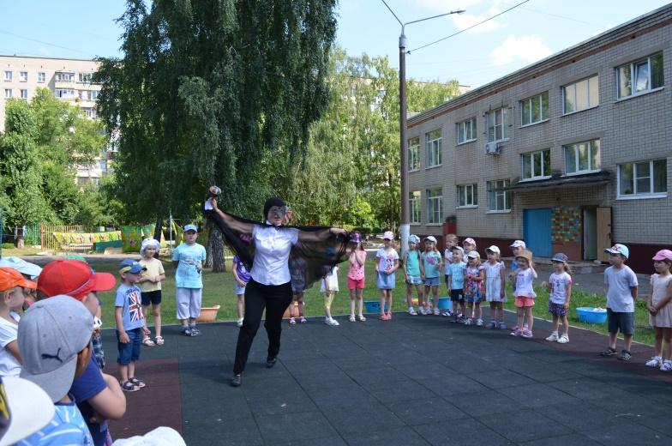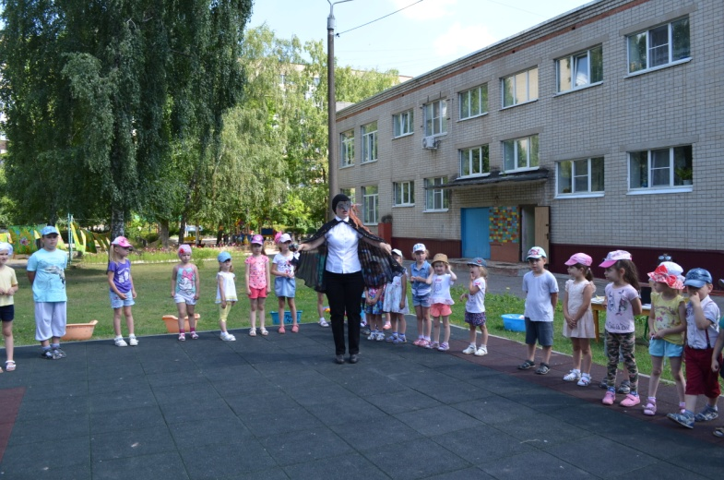

Старичок-Лесовичок: Ребята, давайте уберём мусор на поляне, и тогда снова полянка расцветёт, и на неё прилетят красивые бабочки!

Эстафета «Уборка мусора».
На полу разбросан «мусор»: кубики, пакетики, палочки и др. Дети делятся на 2 команды, и каждая команда по сигналу ведущего собирает в свою корзинку «мусор».
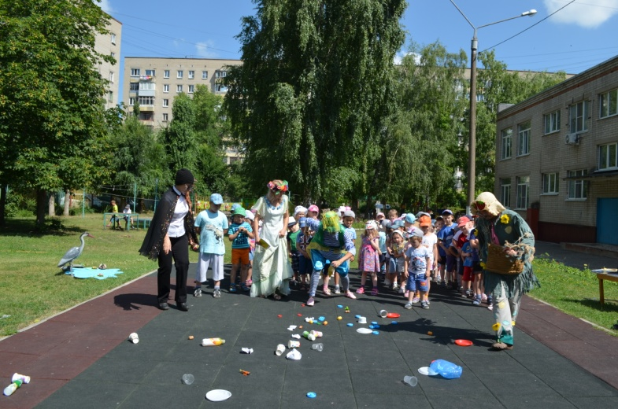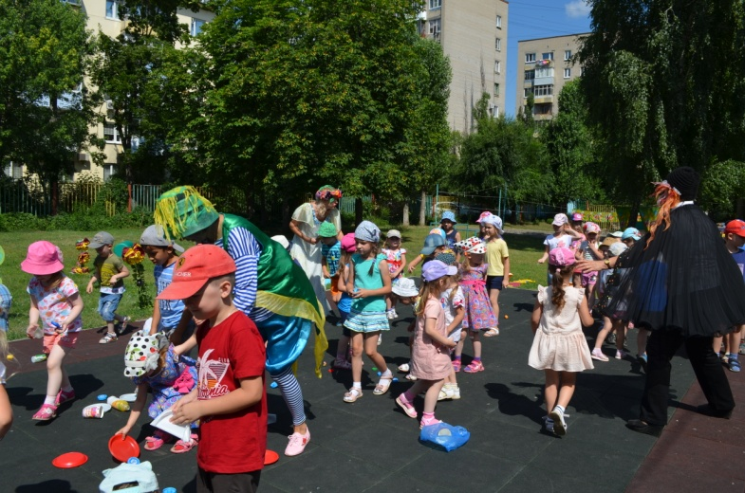
Сорока: Любопытная сорока, Прилетела издалёка, Разношу по лесу вести, Не сидится мне на месте! Ой, беда-беда-беда! Собирайтесь все сюда! Ой, Ой, Ой, какой кошмар, Начинается пожар! Костёр не потушили, Все правила забыли!
Водяной: - Ребята, давайте поможем потушить костёр в лесу. Чем можно потушить огонь? Правильно, водой.

Игра-соревнование «Принеси воду» Дети выстраиваются в две команды. Каждый игрок должен добежать до обруча с ведром и «потушить костер».

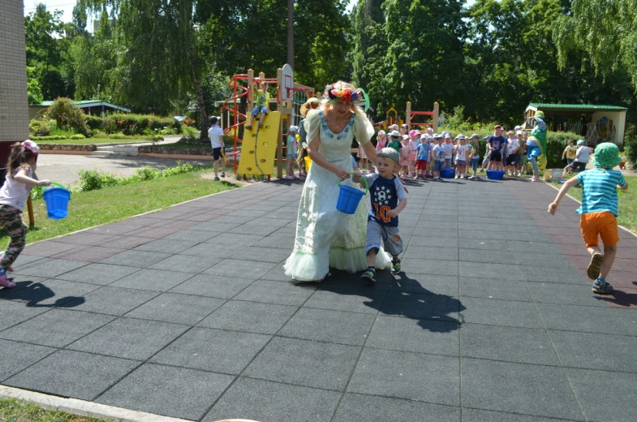
Старичок-Лесовичок: - А сейчас я хочу проверить, что вы знаете про лес. Кто в нем живет? Что в нем растет?
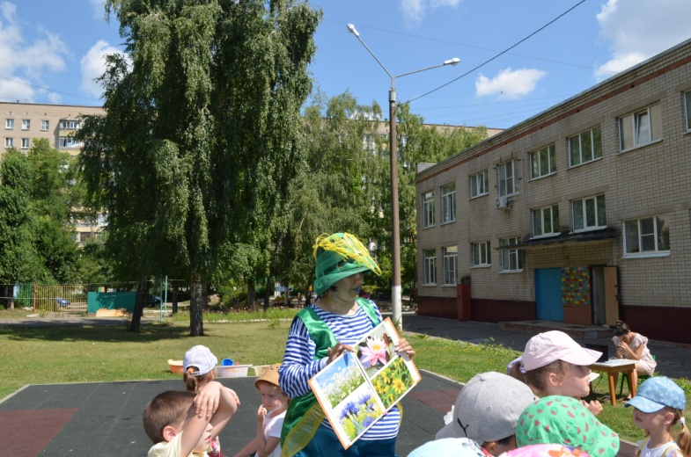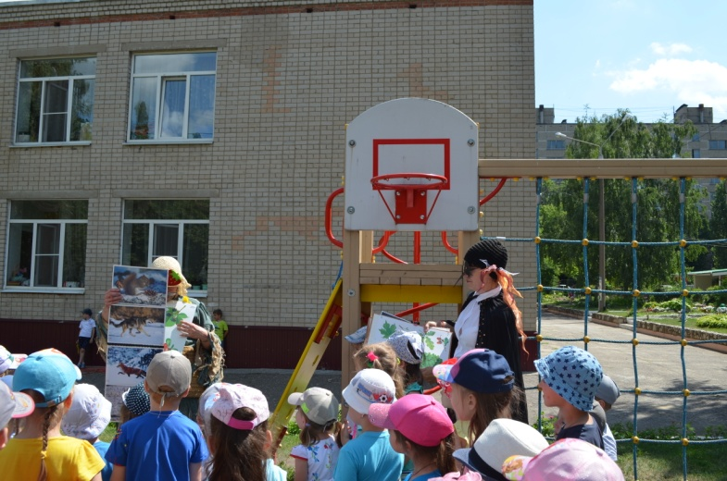
Дидактическая игра «Назови одним словом» Волк, лиса, медведь, заяц – это …звери. Берёза, сосна, дуб, рябина – это …деревья. Воробей, синица, дятел, ворона – это …птицы. Клубника, малина, смородина, крыжовник – это …ягоды. Бабочка, комар, стрекоза, муха – это …насекомые. Ромашка, роза, тюльпан, мак – это …цветы.
Старичок-Лесовичок: - Молодцы, ребята, всё правильно ответили. А теперь я предлагаю вам посадить цветы.
Игра-эстафета «Посади цветы»
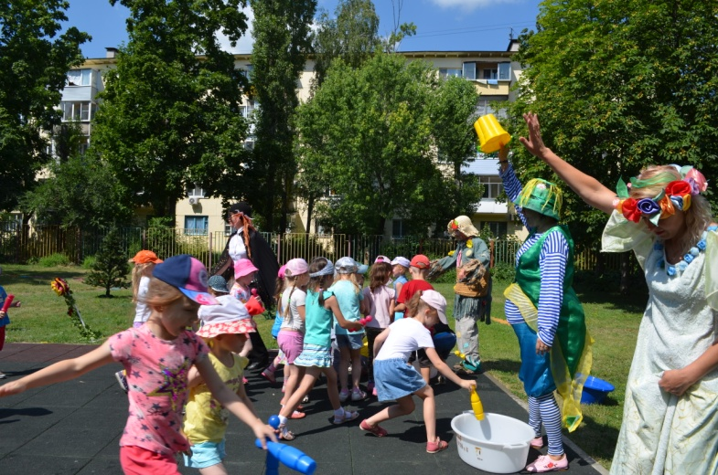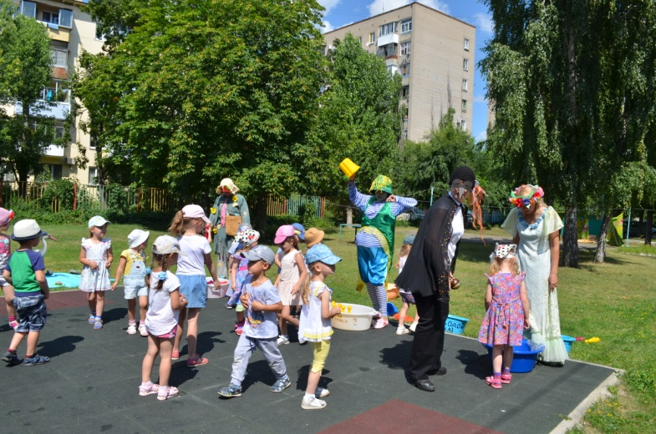
Дети встают в две команды у каждого кегля в руках. По команде дети по одному бегут до ориентира ставят «цветок» и обратно, затем бежит следующий и так пока все цветы не будут посажаны. Побеждает та команда, которая быстрее всех посадит цветы и польет растения.
Лесная фея: - Ребята, заканчивается наша прогулка. Я, думаю, вы теперь станете настоящими друзьями леса, будете беречь его и любить. Пора возвращаться в детский сад. Давайте поблагодарим Лесовика за интересную прогулку.
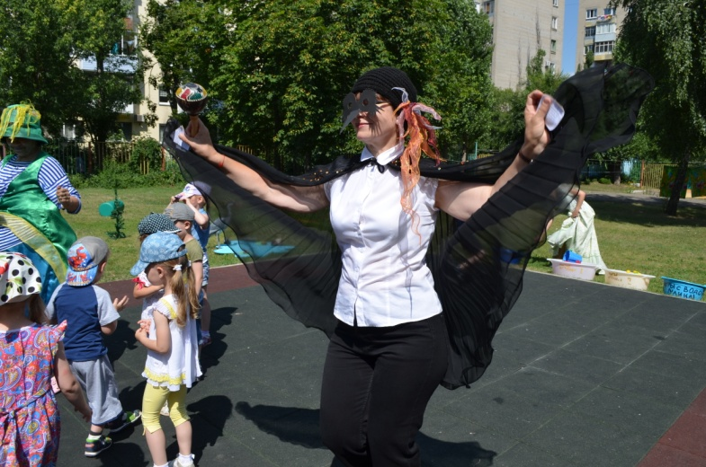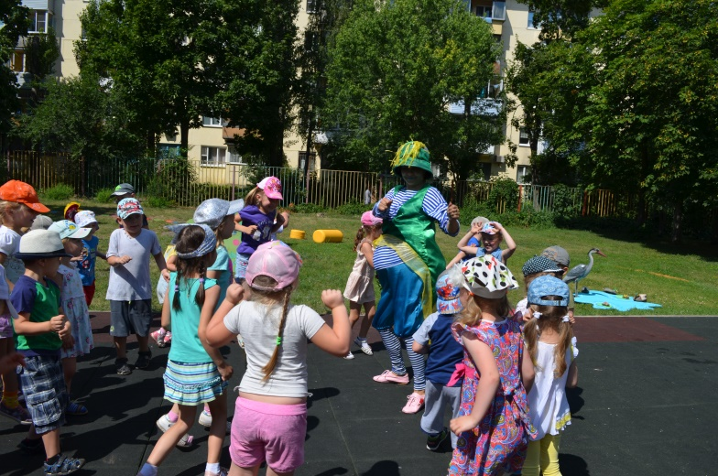
Надо быть другом всему живому и правильно вести себя в лесу.
Дерево, цветок и птица,
Не всегда умеют защититься.
Если будут уничтожены они -
На планете мы останемся одни.
Старичок-Лесовичок, Водяной, Сорока: - А мы тоже приготовили для вас подарки. Старичок-Лесовичок, Водяной, Сорока дарят детям корзину с печеньем в форме грибочков. Дети под музыку уходят.
